POWERLINK: el estándar abierto para la industria del plástico
Reacciones rápidas, sincronización precisa
POWERLINK es la mejor opción para la comunicación industrial en el sector del plástico, más que cualquier otro sistema en el mercado. Durante la transformación del plástico son esenciales las reacciones extremadamente rápidas, ya que se requieren tiempos de respuesta inferiores a 0,5 milisegundos, incluso para operaciones de conmutación básicas. POWERLINK proporciona una infraestructura sin retrasos con ciclos de comunicación en el intervalo de los microsegundos, por lo que es especialmente adecuado para sistemas de control en lazo cerrado. Mediante el uso de tráfico cruzado, este protocolo en tiempo real es capaz de sincronizar varios ejes con una precisión excepcional.
728 ejes en 400 microsegundos
La red más rápida del mundo hasta la fecha se ha implementado en una aplicación para el plástico con POWERLINK. Esta máquina de estirado de láminas bidimensional de Brückner Maschinenbau GmbH & Co. KG cuenta con 728 ejes sincronizados con un tiempo de ciclo de 400 microsegundos. Un rendimiento de este tipo, hace que POWERLINK sea la elección ideal para la industria del plástico.
En 2010, EUROMAP (la asociación europea de fabricantes de maquinaria para el plástico y el caucho) ya había incorporado el estándar POWERLINK en la especificación EUROMAP 75. "La especificación EUROMAP destaca la posición de liderazgo de POWERLINK entre los protocolos con capacidad en tiempo real", explica Stefan Schönegger, Director General del Grupo de Estandarización de Ethernet POWERLINK.

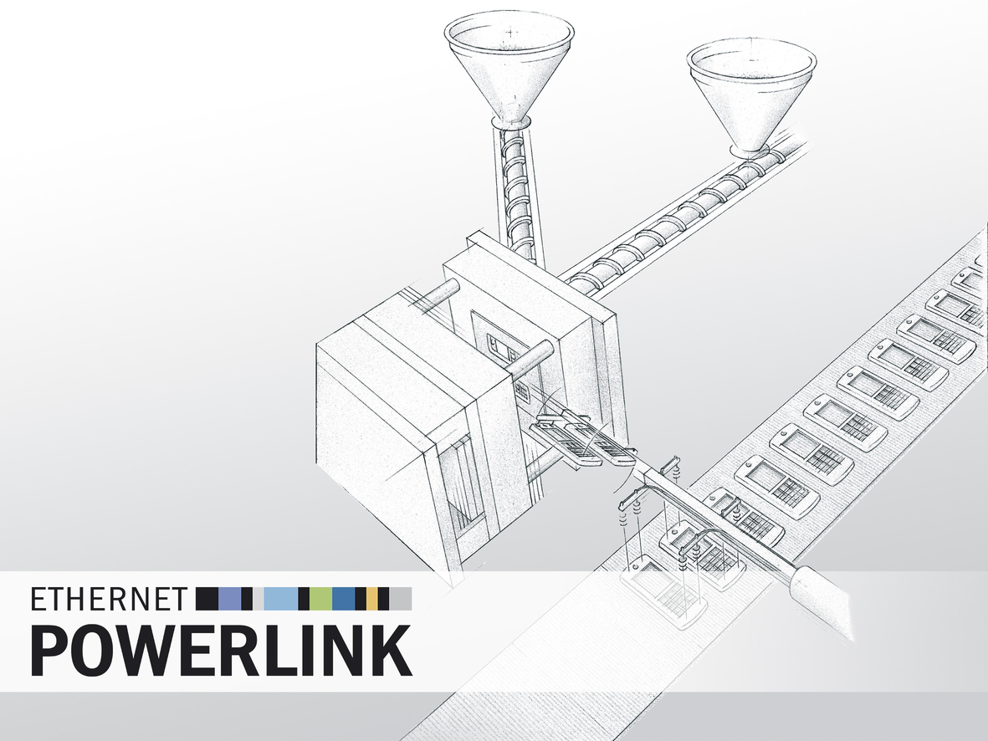
Ethernet POWERLINK en tiempo real es la mejor opción para la comunicación industrial en el sector del plástico, más que cualquier otro sistema en el mercado. Por ello, POWERLINK forma parte de la especificación EUROMAP desde hace varios años.

Acerca de B&R
B&R, empresa perteneciente al Grupo ABB y con sede en Austria, es líder mundial en automatización industrial. B&R combina tecnología de vanguardia con ingeniería avanzada para proporcionar a usuarios de todos los sectores soluciones completas para la automatización de máquinas y fábricas, Motion Control, HMI y tecnología de seguridad integrada. El catálogo de productos se completa con estándares de comunicación de IoT industrial que incluyen OPC UA, POWERLINK y openSAFETY. Gracias a su única herramienta de software Automation Studio, B&R redefine constantemente el futuro de la ingeniería de automatización. El espíritu innovador que mantiene a B&R a la vanguardia de la automatización industrial está impulsado por el compromiso de simplificar los procesos y superar las expectativas de los clientes.Para más información, visite www.br-automation.com.
Para más información, visite www.br-automation.com.

